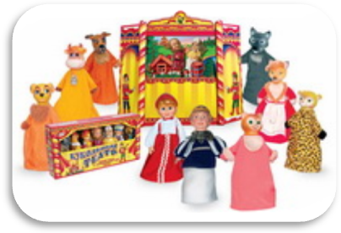
Этот период - созидать и творить. И цель игрушек в это время создать условия детскому творчеству, указать способ его проявления. Сложная и технически изощренная игрушка может поразить оригинальностью идеи, дорогая, точно копирующая действительность, восхитит своей реалистичностью, но и та и другая способны убить всякое самостоятельное творческое движение.
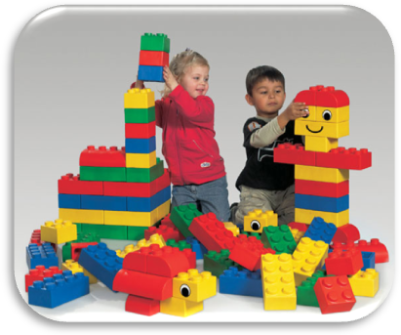
Лучшим материалом, дающим импульс детскому творчеству, следует признать строительный и бросовый. Первый - это конструкторы и кубики, второй - все то, что ваш ребенок и вы, сочтете подходящим (щепки и пузырьки, коробки и пробки). Той же цели - поддержке детской творческой энергии - служат всевозможные мозаики, игрушки для игр-драматизаций, краски и пластилин.
Игра - основная деятельность ребенка, ею занято все его свободное время, на нее идут все его силы. Игрушка же - необходимый атрибут игры, поэтому возможно, изменив характер игрушки, изменить смысл и направление игры. А значит, сделать игру более осмысленной и продуктивной можно, предложив ребенку "умные игрушки".

Педагог - психолог

